

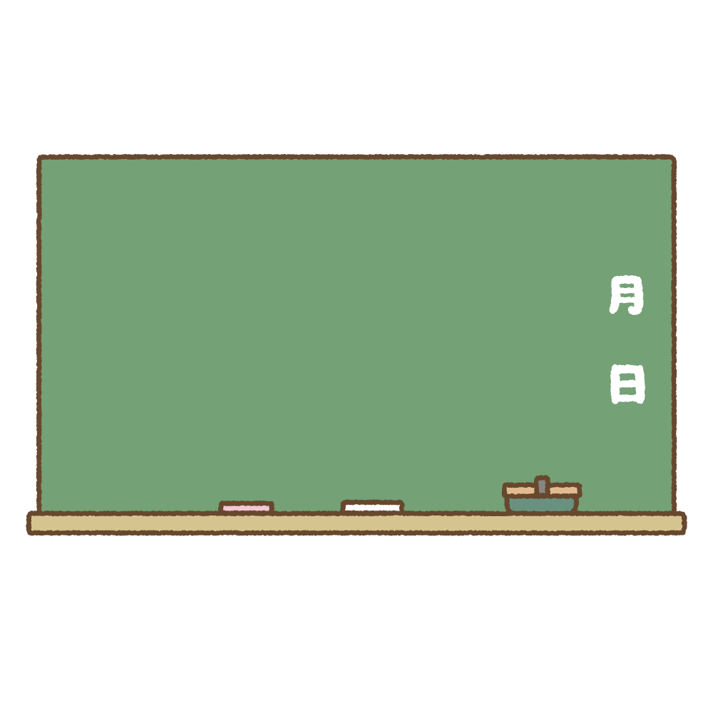
時間割
№５
６年生
５月 | 月 | 火 | 水 | 木 | 金
５月 | ４日 | ５日 | ６日 | ７日 | ８日
予定 |  |  |  | 学力テスト  スクールカウンセラー（午後） | 学級写真撮影①
朝の活動  ８：３０～  ８：４０ | 朝学習 | 朝学習 | 朝読書 | 朝学習 | 朝学習
１時間目 | みどりの日 | こどもの日 | 振替休日 | 社会 | 国語
 |  |  |  | 憲法とわたしたちの暮らし | 聞いて、考えを深めよう
２時間目 | みどりの日 | こどもの日 | 振替休日 | 国語 | 体育
 |  |  |  | 学力テスト | ひびけ太鼓  １年生と
中休み | みどりの日 | こどもの日 | 振替休日
３時間目 | みどりの日 | こどもの日 | 振替休日 | 算数 | 算数
 |  |  |  | 学力テスト | 文字を使った式  テスト
４時間目 | みどりの日 | こどもの日 | 振替休日 | 体育 | 体育
 |  |  |  | リレー  5年生と | リレー  5年生と
給食時間
昼休み
５時間目 |  |  |  | 理科 | 外国語
 |  |  |  | 物の燃え方と  空気 | Unit１
６時間目 |  |  |  | 総合
太陽農園
プロジェクト
 |  |  |  | 給食袋 | 給食袋持ち帰り

